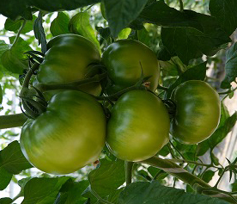
■ 夏期研修会 研修先の紹介 ■
事務局 上川総合振興局産業振興部農務課
上川農業改良普及センター
上川農業試験場
発 行 平成25年6月
７月8日に開催する「かみかわ有機農業ネットワーク現地検討会」で視察する東神楽町の岸本農園、美瑛町の早坂農場と村上農園について紹介します。

【 東神楽町 岸本農園 】
岸本農園のトマト果房
かみかわ有機農業
ネットワークだより【第６号】
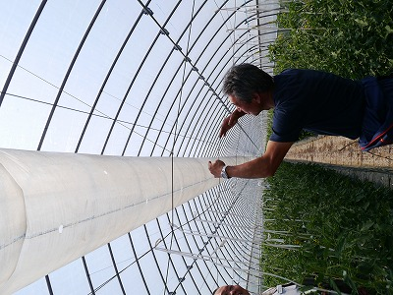
～こまめな管理で品質、食味の追求～

こだわりのトマト栽培により、品質食味を追求する有機栽培を実践しています。その食味は消費者から高い評価を得ています。

１ 十分な作物観察による灌水・追肥管理
毎日の作物観察により適切な灌水に心がけています。灌水は点滴チューブを使用しています。糖度が常に慣行栽培より１℃程度
送風に用いるダクト
高いトマトの出荷を実現しています。

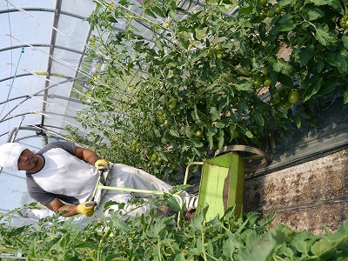
２ ダクトからの送風による温度、湿度管理
気温が２０℃以上になるとダクトから送風を実施しています。夏場には２４時間送風を続けることもあります。ダクトからの送風によるメリットとして以下の点が挙げられます。
・生育適温（２５℃前後）の確保
・病害（灰色カビ、葉カビ等）の低減
・害虫（オンシツコナジラミ等）の低減
堆肥の畦間追肥作業

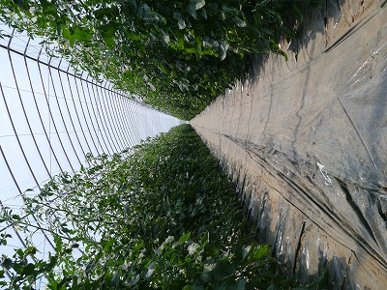
３ 堆肥の畦間追肥
窒素、カリの供給を目的に堆肥の畦間追肥を実施しています。畦間の点滴灌水時に無機化した養分が共有されることを目的としています。

生育の揃ったトマト

【 美瑛町 早坂農場 】
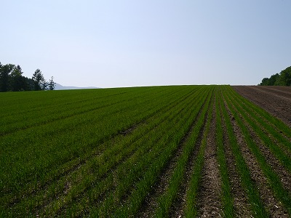
～12ｈａの農地すべてで有機農業を実践～

畑作を中心に全面積で有機農業を実施しています。定期的な堆肥の投入と土壌診断により、こだわりの土づくりを行っています。
早坂農場の春播き小麦畑
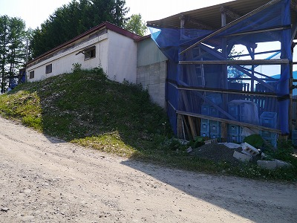
１ 畑作を中心とする大規模有機農業の実践
馬鈴しょ、小豆、赤エンドウなどの畑作物で、それ以外にアスパラを作付けしています。馬鈴しょは男爵の他、疫病抵抗性の「さやあかね」を作付けしています。「さやあかね」は収量確保が可能な一方、販路の確保がポイントとなっているそうです。
早坂農場の半地下の定温倉庫
２ 大型の定温半地下倉庫を活用
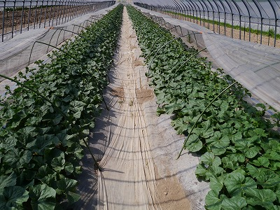
半地下の大型倉庫で馬鈴しょを貯蔵し、３月まで高品質な馬鈴しょを出荷しています。倉庫はその後、アスパラの選果施設として活用しています。３２坪の倉庫内部は冬期間でも馬鈴しょが凍結することが無く、エネルギーを消費しない定温倉庫として活躍しています。

村上農園のメロンほ場
【 美瑛町 村上農園 】
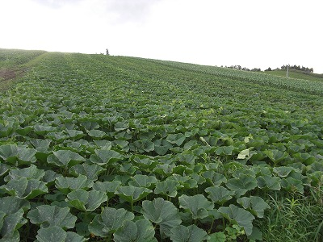
～畑作経営に有機農業を取り入れ５haで有機農業を実践～

有機農業を取り入れて２５年。かぼちゃ、馬鈴しょ、メロン等露地栽培、施設栽培合わせて５haで有機農業を実践しています。
村上農園のかぼちゃほ場
（H22撮影）
１ 完熟堆肥による土づくり
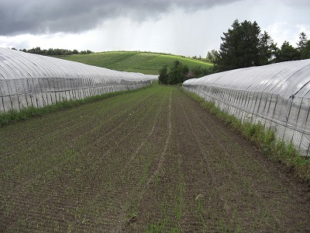
原料の牛糞堆肥を購入し十分発酵させた後、主にかぼちゃの作付け前に定期的に投入しています。また堆肥、大豆粕、魚粕、菜種粕、カニガラ、米糠を原料とするボカシ肥料を自家造成しています。

２ 生物的防除の実施
ハダニの発生を抑えるためにチリカブリダニによる生物的防除を実施しています。
村上農園のハウス間の緑肥(H22撮影)
６月中旬から放飼を始め、状況により１～２週間間隔で追加の放飼
を実施しています。

